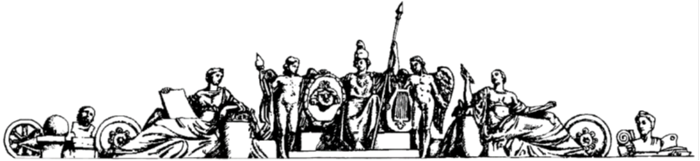

**Министерство образования Российской Федерации**

**Московский ордена Ленина, ордена Октябрьской Революции,**

**ордена Трудового Красного Знамени**

**Государственный Технический Университет имени Н.Э. Баумана**

**Домашнее задание №1**

**По дисциплине «Технология Конструкторских Материалов»**

**«Выбор технологической заготовки для изготовления заданной детали»**

**Наименование детали "Стакан" (№ 24)**

**Выполнил студент группы РКТ2-61:**

**Серебрянников Олег Александрович**

**Проверил Кочешков И.В.**

Оглавление

1. Анализ геометрических характеристик детали “Стакан” 4

2. Разработка чертежа отливки для детали Стакан. 5

2.0 Выбор марки материала для детали Стакан 5

2.1 Выбор способа изготовления отливки. 5

2.2 Оценка геометрии и веса детали применительно к изготовлению отливки. 6

2.3 Выбор положения отливки в литейной форме при заливке. 6

2.4 Определение расположения разъёма модели в литейной формы. 7

2.5 Анализ необходимости назначения напусков на полости, имеющиеся у детали "Стакан", при изготовлении отливки. 7

2.6 Назначение припусков на механическую обработку. 7

2.7 Определение величины формовочных уклонов. 8

2.8 Расчет закруглений между пересекающимися поверхностями и стенками. 9

2.9 Определение количества стержней, их границ и размеров стержневых знаков. 10

2.10 Разработка чертежа отливки. 10

2.11 Разработка эскиза литейной формы. 10

2.12 Расчет коэффициентов выхода годного, весовой точности и коэффициента использования материала для литой детали «Стакан». 10

Заключение по разделу "Разработка чертежа отливки для детали «Стакан»" 11

3. Разработка чертежа поковки для детали "Ступица" 12

3.1 Выбор марки материала для изготовления поковки. 12

3.2 Оценка группы поковки и ее массы. 12

3.3 Определение способа получения поковки 12

3.4 Назначение поверхности разъема штампа. 12

3.5 Определение исходного индекса поковки. 12

3.6 Установление припусков и допусков на обрабатываемые размеры. 13

3.7 Назначение наружных и внутренних штамповочных уклонов. 13

3.8 Проектирование радиусов закруглений на поковке 14

3.9 Проектирование наметки отверстия и перемычки под прошивку. 14

3.10 Проектирование облойной канавки и расчет необходимого усилия пресса. 14

3.11 Разработка чертежа поковки. 15

3.12 Расчет Квг, Квт и КИМ для штампованной детали «Стакан». 15

3.13 Заключение по разделу «Разработка чертежа поковки для детали «Стакан» 15

4. Выбор вида заготовки для детали «Стакан» 16

Приложение 1 17

Приложение 2 21

Приложение 3 30

# Анализ геометрических характеристик детали “Стакан”

Эскиз детали “Стакан” представлен на листе 1.1 Приложения 1. В качестве качественных характеристик геометрии следует отметить следующие:

* Деталь представляет собой тело вращения, вписывающееся в цилиндр диаметром 82 мм и высотой 40 мм;
* Наибольший габаритный размер – 82 мм;
* Минимальная толщина стенки составляет 5 мм;
* Максимальная толщина стенки составляет 7 мм;
* Так как при литье в песчаные формы наилучшим качеством поверхности, которое можно получить, является $\sqrt{R_{a}1.6}$), а наихудшее качество поверхности данной детали “Стакан” является $\sqrt{R_{a}6.3}$), то у детали все поверхности наиболее ответственные, среди которых можно выделить внутреннюю поверхность «A» диаметром 47($\sqrt{R_{a}1.6}$) и внешнюю поверхность «Б» диаметром 56 ($\sqrt{R_{a}1.6}$);
* Наименее ответственные поверхности детали «Стакан» имеют шероховатость $\sqrt{R_{a}6.3}$.
* Помимо центрального отверстия диаметром 42 мм, деталь имеет ещё четыре небольших отверстия и две внутренние полости. Также есть поверхность «В», образованная, отсечением сегмента цилиндра. Целесообразность формирования этих поверхностей необходимо проанализировать.

Для количественного анализа геометрии детали “Стакан”, её можно представить в виде совокупности трёх простых геометрических тел (фигур): двух колец, и одного кольца с отсечённой частью по хорде окружности - и четырёх цилиндров-отверстий(лист 1.2 Приложения 1).

На основе представленного разделения детали на простые объёмы получены следующие результаты:

* Объём детали ($V_{д}$), вычисленный как совокупность объёмов этих простых фигур, составляет 45201.33 ${мм}^{3}$.
* Объём простого тела $V_{пт}$ (цилиндра), в которое вписывает деталь составляет 211240.69 ${мм}^{3}$.
* Отношение $V_{д}$/ $V_{пт}$ составляет 21.4%. Следовательно, целесообразно рассмотреть предварительное изготовление заготовки для получения детали.

У детали имеется две полости (слева у диаметра 47 мм и поверхности «Ж», а также справа у диаметра 47 мм и поверхности «И», соответственно Полость 1 и Полость 2 на листе 1.3 Приложения 1), центральное отверстие диаметром 42 мм (Отверстие 1) и четыре отверстия на фланце (Отверстия 2) диаметром 10 мм. Также не стоит забывать, про отсечённый сегмента цилиндра, высотой 6 мм и диаметром 82 мм.

Полость «1» составляет 15.46%, Полость «2» – 10.82%, центральное Отверстие «1» – 122.60%, четыре Отверстия «2» – 1.04% каждое, а сегмент цилиндра Сегмент 1 составляет 2.3% от объема детали. Величины объёмов этих полостей говорят о том, что при проектировании процесса изготовления заготовки желательно формирование полостей 1 и 2, а также центрального отверстия. Также можно заранее сказать, что формирование сегмента цилиндра не вызовет затруднений при литье. Решение по отверстиям 2 будет принято после выбора сплава и способа литья.

У детали имеются две внутренние фаски 1,6х45 на диаметрах 47 мм, каждая объёмом 193.29 ${мм}^{3}$, что составляет 0.43% от объёма детали, и одну наружную фаску 1,6х45 на диаметре 56 мм объёмом 220.90 ${мм}^{3}$, что составляет 0.49% от объёма детали. На эти объемы при проектировании заготовок целесообразно назначить напуски. Также у детали есть канавка у диаметра 47мм и поверхности «Ж» объёмом 148.44 ${мм}^{3}$, что составляет 0.33% от объёма детали. На неё тоже назначаем напуск. Результаты количественных расчетов представлены в таблице 1.

Таблица 1. "Результаты количественного анализа геометрии детали Стакан"

|  |  |  |  |  |  |  |  |  |  |  |  |  |  |  |  |  |  |  |
| --- | --- | --- | --- | --- | --- | --- | --- | --- | --- | --- | --- | --- | --- | --- | --- | --- | --- | --- |
| VД | VПТ | КСЛ |  | | | | | | | | | | | | | | | |
|  |  |  |  |  |  |  |  |  |  |  |  |  |  |  |  |
| мм3 | мм3 | % | мм3 | % | мм3 | % | мм3 | % | мм3 | % | мм3 | % | мм3 | % | мм3 | % | мм3 | % |
| 45201.33 | 211240.69 | 21.4 | 6990.04 | 15.46 | 4893.03 | 10.82 | 55417.69 | 122.6 | 471.24 | 1.04 | 1041.34 | 2.3 | 193.29 | 0.43 | 220.9 | 0.49 | 148.44 | 0.33 |

**КСЛ** - коэффициент сложности формы детали (КИМ) без учета дополнительных припусков.

К геометрическим характеристикам детали относятся также величины требуемой шероховатости поверхностей детали. При разработке чертежей отливок и поковок, а также технологических переходов обработки резанием на все ответственные поверхности должны быть введены буквенные обозначения (“А”, “Б” и так далее). Не обозначаются только те поверхности, к которым не предъявляются требования по величине шероховатости или используемый метод получения заготовок (деталей) позволяет обеспечить необходимую величину шероховатости. В соответствии с эскизом детали Втулка, все её поверхности являются ответственными. Всем этим поверхностям на листе 1.2 Приложения 1 присвоены буквенные обозначения.

# **Разработка чертежа отливки для детали Стакан**.

## 2.0 Выбор марки материала для детали Стакан

Для отливки целесообразно выбрать чугун, так как он имеет наиболее высокие литейные свойства. Выбираем чугун марки **ВЧ60**.

## 2.1 Выбор способа изготовления отливки.

Предварительный выбор способа изготовления отливки можно произвести с помощью таблицы 1.ОТ, входящий в комплект таблиц, используемых при проектировании отливок. При выборе материала для изготовления детали “Стакан” необходимо учитывать следующие факторы:

1. в качестве материала используется чугун марки ВЧ60;

2. годовая программа выпуска отливок - 10000 штук;

3. толщина стенки варьируется от 5 до 7 мм;

4. предъявляются повышенные требования к изготовлению внутренних поверхностей А, Ж, З, И, К, Л и наружной поверхности Б.

В нашем случае подходят как литье в песчаные формы, так и литье в кокиль, но сравнивая относительную себестоимость 1 т отливок, можно сделать вывод, что литье в песчаные формы более выгодно с экономической точки зрения. Основываясь на этом, выберем литьё в песчаные формы.

## Оценка геометрии и веса детали применительно к изготовлению отливки.

Как отмечалось в разделе 1, деталь Стакан представляет собой тело вращения с центральным отверстием диаметра 42 мм и двумя внутренними полостями, объёмы которых относительно объёма детали составляет 15, 46% и 10,42%, соответственно. Также имеются отверстия на фланце детали диаметром 6.8 мм, каждое объёмом 1.04% от объёма детали. В способах литейного производства имеются достаточно технологичные методы по формированию отверстий в деталях из чугуна с диаметром *более* 15 мм (табл. 10 ОТ) и внутренних полостей.

Исходя из определённого в разделе 1 объёма детали (45201.33 ${мм}^{3}$) и удельного веса чугуна ВЧ60 (7,2 г/ ${см}^{3}$), выбранного в качестве литейного материала для получения отливки, можно оценить вес детали. Он составляет ─ 0.33 кг.

## 2.3 Выбор положения отливки в литейной форме при заливке.

Можно предложить три возможных положения отливки в литейной форме (лист 2.1 Приложения 2). Анализ возможных положений отливки в литейной форме показывает:

* Недостатком положения отливки 2.1 «А» является необходимость её размещения в двух половинах литейной формы и увеличение вертикального габарита, что не технологично. Кроме того, применение правила теней показывает, что расположение отливки с горизонтальной осью вращения требует использования двух дополнительных стержней, а это увеличивает не технологичность данного решения.
* Вариант "Б" в принципе невозможен, так как нельзя будет извлечь модельный комплект после уплотнения формовочной смеси.
* Расположение отливки в ЛФ по схеме, указанной на листе 2.1, «В» позволяет разместить её в нижней половине литейной формы, что является признаком технологичности такого решения. При этом сохраняются все положительные связанные с вертикальным расположением оси вращения детали. Также стоит заметить, что поверхность разъёма ЛФ целесообразней назначать к максимальному габаритному размеру, то есть к диаметру 82 мм в нашем случае.

Анализ показывает, что в качестве оптимального расположения отливки в литейной форме должно быть выбрано положение «В», представленное на листе 2.1.

## 2.4 Определение расположения разъёма модели в литейной формы.

Возможные варианты расположения поверхности разъёма литейной формы для детали “Стакан” представлены на листе 2.2 Приложения 2. Разъём литейной формы необходимо назначить к максимальному габаритному размеру по горизонтали. Таким максимальным габаритным размером является диаметр 82 мм. Положение разъёма литейной формы может находиться как в верхней части цилиндрической поверхности (лист 2.2 «А»), так и в некотором промежуточном положении по высоте (лист 2.2 «Б»).

Для повышения точности и уменьшения вероятности брака по перекосу желательно располагать отливку в одной литейной форме. Исходя из этого, поверхностью разъёма литейной формы целесообразно назначить по верхней поверхности отливки (лист 2.2 «А»).

## 2.5 Анализ необходимости назначения напусков на полости, имеющиеся у детали "Стакан", при изготовлении отливки.

Простые по конфигурации и открытые внутренние полости в отливках при литье в песчаные формы рекомендуется получать за счет выступающих частей формы, которые называются «болванами». Допустимая величина отношения высоты «болвана» (Н) к его ширине (В) или диаметру (Д) не должна превышать 0,3 при расположении в верхней половине литейной формы и 0,8 – в нижней. У отливки для детали "Стакан" (лист 1.3 Приложения 1) высота Полости 1 составляет 20 мм, а ширина равна половине разницы диаметров 47 мм и 42 мм. Следовательно отношение её высоты к ширине полости равно 8 и эта полость **не** может быть сформирована с использованием «болвана». Также относительный объём этой полости составляет 15.46%, следовательно целесообразно будет формировать полость при помощи стержня. Полость 2 имеет высоту 14 мм и ширину 2.5 (половина разницы диаметров 47 мм и 42 мм. Отношение высоты к ширине равно 5.6. Учитывая, что относительный объём детали составляет 10.48%, то можно сделать вывод, что полость тоже может быть сформирована **только** при помощи стержня. Из таблицы 10.ОТ видно, что минимальный диаметр отверстий в отливках из чугуна при литье в песчаную форму - 15 мм. Отверстия 2 имеют диаметр 6.8 мм и имеют относительный объём 1.04%, следовательно, на них необходим напуск. Сегмент 1 составляет 2.3% от объёма детали, но его можно легко получить при литье, поэтому на него напуск не нужен. Отливка с напусками представлена на листе 2.3 Приложения 2.

## 2.6 Назначение припусков на механическую обработку.

Для назначения припусков на механическую обработку первоначально определяются класс точности и ряд припуска на механическую обработку по таблице 2.ОТ, входящей в комплект таблиц используемых при проектировании отливки. Литая деталь из чугуна с наибольшим габаритным размером 82 мм соответствует 7-12 классу точности и 2-4 ряду припусков. Меньшие значения соответствуют крупносерийному и массовому производству, а большие значения единичному и мелкосерийному. Поэтому целесообразно при годовой программе 104 штук деталей в год назначить 7 класс точности и 2 ряд припусков. Величины допусков и припусков, определенные по таблицам 3.ОТ и 4.ОТ приведены в таблице 2.

Эскиз детали “Стакан” с припусками, соответствующими 7 классу точности и 2 ряду припусков представлен на листе 2.4 Приложения 2.

Талица 2.

|  |  |  |  |
| --- | --- | --- | --- |
| Обрабатываемая поверхность | Допуск размера /мм/ | Припуск на мех- обработку /мм/ | Примечание |
| А (Д=47мм) | 1.0 | 2.4 |  |
| Б (Д=56мм) | 1.0 | 2.4 |  |
| В (H=76мм) | 1.1 | 2.4 |  |
| Г(Н=40мм) | 0.90 | 2,0 | Верх ЛФ |
| Е(Д=82мм) | 1.1 | 2.4 |  |
| Ё(Н=6мм) | 0.56 | 1.6 |  |
| Ж(Н=20мм) | 0.80 | 2.0 |  |
| З(Д=42мм) | 1.0 | 2.4 |  |
| И(Н=14мм) | 0.70 | 1.8 |  |
| К(Д=47мм) | 1.0 | 2.4 |  |
| Л(Н=40мм) | 0.90 | 2.0 |  |

2.7 Определение величины формовочных уклонов.

Величины формовочных уклонов определяются **по таблицам 5.ОТ и 6.ОТ**, входящих в комплект таблиц, используемых при проектировании отливки. Для их определения необходимо знать величины диаметров и высот формообразующих поверхностей, перпендикулярных поверхности разъёма литейной формы, а также соотношение этих величин. Все необходимые данные и величины формовочных уклонов, полученные на их основе, приведены в таблице 3.

Таблица 3

|  |  |  |  |
| --- | --- | --- | --- |
| Диаметр «Д» формообразующей поверхности /мм/ | Высота «Н» формообразующей поверхности /мм/ | Отношение высоты к диаметру Д/Н | Величина формовочного уклона при применении песчанно - глинистых смесей и комплекта /град/ |
| 86.8 | 10.4 | >1 | 3.8°(дерево) |
| 60.8 | 34.4 | >1 | 2°(дерево) |

Выбранные величины формовочных уклонов приведены н листе 2.5 в Приложения 2. Будем считать, что исполнение формовочных уклонов не повлияет существенно на вес отливки. Необходимо отметить, что величины формовочных уклонов на чертеже детали не указываются, за исключением чертежей крупногабаритных отливок.

## 2.8 Расчет закруглений между пересекающимися поверхностями и стенками.

При проектировании отливки необходимо рассчитать величины радиусов R1, R2 и R3 изображенных на листе 2.5 в Приложении 2. Величины радиусов закруглений, используемых при изготовлении отливки, назначаются как значение ближайшее к расчетному значению из следующего ряда чисел: 1, 2, 3, 5, 8, 10, 15, 20, 30, 40, 50, 60 и т.д.

Радиус R2 рассчитываются по формуле для определения закруглений при Т-образном пересечении стенок отливки, отличающихся по толщине менее, чем в 1,75 раза. Для проектируемой литой детали толщины пересекающихся стенок «А» и «Б» соответственно равны 9,3 и 10,4 мм. Значение R1 представлено в таблице 4.

Радиусы R1 и R3 назначаются для сопряжения поверхностей и принимаются равными усредненному значению припусков на сопрягаемых поверхностях hпр. Они также представлены в таблице ниже.

Таблица 4

|  |  |  |
| --- | --- | --- |
| Рассчитываемый радиус | Радиус закругления | |
| рассчитанное значение | назначенное значение |
| $$R1= h_{пр}$$ | 2,2 | 3 |
| $$R2=\frac{1}{3}∙(А+Б)/2$$ | 3,3 | 5 |
| $$R3= h_{пр}$$ | 2 | 2 |

## 2.9 Определение количества стержней, их границ и размеров стержневых знаков.

Стержни предназначены для формирования внутренних полостей отливки и впадин, углублений на ее поверхности, которые выявляются с помощью правила «световых теней». Применительно к нашей детали требуется один гантелевидный стержень: для внутреннего отверстия диаметром 37,2 мм и двух внутренних полостей поверхности (Полость 1 и Полость 2, лист 1.3 Приложения 1), у которых диаметр каждой составляет 42,2 мм(с учётом допусков), т.к. формирование такой внутренней конфигурации целесообразно на этапе создания отливки, согласно таблице 10.ОТ(минимальный диаметр отверстия 15 мм).

Стержень для формирования внутренней поверхности - вертикальный. Для него необходимо определить характерные геометрические параметры нижнего и верхнего стержневых знаков. Высоту нижнего вертикального стержневого знака определяют по таблице 7.ОТ. Так как диаметр стержня 42,2 мм, а его длина 44,8 мм, то высота нижнего стержневого знака hН составит 20 мм. Высота верхнего стержневого знака hB определяется из соотношения hB≤0,5hH и в нашем случае равна 10 мм. Формовочные уклоны знаковых частей определяются в соответствии с таблицей 9.ОТ и равны для нижнего стержневого знака 𝛂=7° и для верхнего 𝛃=10°.

Эскиз отливки “Стакан” со стержнями и стержневыми знаками показан на листе 2.6 Приложения 2.

## 2.10 Разработка чертежа отливки.

На основании определенных размеров элементов литейной формы разрабатывается чертеж отливки, который представлен на листе 2.7 в Приложении 2.

## 2.11 Разработка эскиза литейной формы.

Разработанный чертеж отливки и определенная геометрия стержней стержневых знаков используется для разработки эскиза литейной формы. Для этого имеющиеся данные дополняются изображениями полуформ литейной формы, вентиляционных наколов для выхода газов и элементов литниковой системы (лист 2.8 в Приложении 2).

## 2.12 Расчет коэффициентов выхода годного, весовой точности и коэффициента использования материала для литой детали «Стакан».

Коэффициент выхода годного КВГ, коэффициент весовой точности КВТ и коэффициент использования материала КИМ определяются по формулам:

$К_{ВГ}=\frac{m_{заг}}{m_{р}}$; $К_{ВТ}=\frac{m_{дет}}{m_{заг}}$; $КИМ=\frac{m_{дет}}{m_{р}}=\frac{m_{заг}}{m_{р}}∙\frac{m_{дет}}{m_{заг}}=К_{ВГ}∙К_{ВТ}$;

где: $m_{р}$– масса реализованного металла; $m_{дет}$– масса изготовленной детали; $m_{заг}$– масса заготовки.

Рассчитанная ранее масса детали составляет 0.33 кг, а масса заготовки с припусками и напусками равна 0,69 кг, следовательно, КВТ=0,48. Обусловлено это высокими требованиями к поверхности детали, и, как следствие, большими значениями припусков на механическую обработку. КВГ для чугуна равен 0,6, значит КИМ=0,29. Масса реализованного металла для проектируемой отливки составит 1,15 кг.

## Заключение по разделу "Разработка чертежа отливки для детали «Стакан»"

1. Отливка детали “Втулка” технологична при изготовлении её литьём в песчаные формы:

* отливка может располагаться в одной литейной полуформе;
* используются один стержень: для получения сквозного отверстия и внутренних полостей;
* КВТможет достигать значения 0,48;
* материал отливки обладает хорошими литейными свойствами;
* при последующей мехобработке обеспечивается хороший доступ к обрабатываемым поверхностям;

2. Коэффициент Использования Материала при литье в песчаные формы составляет 0,3.

# 3. Разработка чертежа поковки для детали "Ступица"

## 3.1 Выбор марки материала для изготовления поковки.

В отличие от отливки поковка не может быть изготовлена из чугуна ВЧ60, так как чугуны обладают низкой пластичностью и не обрабатываются давлением. В качестве материала можно использовать сталь 25, которая обладает высокими пластичными свойствами, что важно при обработке давлением.

## 3.2 Оценка группы поковки и ее массы.

Так как удельный вес стали больше, чем у чугуна, то необходимо рассчитать заново вес делали Стакан. Плотность стали 25 составляет 7820 ${кг}/{м^{3}}$, тогда вес всей детали, изготовленной из стали 25, будет равен 0,35 кг.

Из таблицы 1ШП следует, что поковка детали «Стакан» относится ко второй группе поковок – «Поковки круглые и квадратные в плане, типа колец».

Согласно таблице 2ШП можно оценить массу поковки – она равна 1,5-1,8 массы детали. Так как вес детали равен 0,35 кг, то оценочный вес поковки составляет примерно 0,56 кг (Мпок=Мдет·1,6).

## 3.3 Определение способа получения поковки

Исходя из размера партии (10000 шт/год), массы поковки, свойств материала поковки и формы поковки, по таблице 3ШП для нашей детали возможны следующие методы получения поковки:

* ГОШ штамповка в открытых штампах на молоте;
* штамповка в открытых штампах на прессе;
* штамповка в закрытых штампах с 1 плоскостью разъема
* штамповка в разъемных матрицах на прессах и ГКМ

Рассмотрим процесс получения поковки открытой штамповкой на молоте, как один из наиболее универсальных процессов по виду применяемого оборудования и оснастки.

## 3.4 Назначение поверхности разъема штампа.

Существуют требования к расположению поверхности разъема штампа:

* возможность свободного извлечения поковки из полости штампа;
* минимальную глубину полостей штампа;
* пересечение с вертикальной поверхностью поковки

Выбираем поверхность разъёма штампа таким образом, чтобы она приходилась к серединам поверхностей “Е” и “В” (лист 3.1 Приложения 3), так как в этом случае напуски будут минимальными и будут выполняться условия выше.

## 3.5 Определение исходного индекса поковки.

Для назначения исходного индекса поковки необходимо определить:

* группу массы поковки
* группу стали поковки
* группу сложности поковки
* класс точности поковки.

Поковка массой 0,56 кг относится к 2-ой группе (согласно таблице 4ШП).

Сталь 25 относится к 1-ой группе сталей (М1 по таблице 5ШП).

Деталь «Стакан» вписывается в цилиндр диаметром 82 мм и высотой 40 мм с объемом 211240.69 ${мм}^{3}$. Объём самой детали составляет 45201.33 ${мм}^{3}$, а значит, что С=0,21 и поковка относится к третьей группе сложности (С=3 согласно таблице 6ШП).

Поскольку изготовление поковки детали происходит на штамповочном молоте, то назначаем четвертый класс точность (Т=4 согласно таблице 7ШП).

По формуле $ИсхИнд=N+\left(M-1\right)+\left(C-1\right)+2∙\left(T-1\right)$,

где: N – № группы по массе; М – № группы стали; С - № степени сложности; Т - № класса точности. Исходного индекс поковки для нашей детали равен 10. Этот же результат можно получить по номограмме по таблице 8ШП.

## 3.6 Установление припусков и допусков на обрабатываемые размеры.

Размеры, на которые назначаются припуски под механическую обработку, представлены в таблице 5. Деталь с обозначенными поверхностями и напусками представлена на листе 3.2 Приложения 3.

Таблица 5.

|  |  |  |  |  |  |  |  |  |  |
| --- | --- | --- | --- | --- | --- | --- | --- | --- | --- |
| Размеры/Поверхности, на которые назначаются припуски (с указанием чистоты поверхности) | | | | Припуск на механическую обработку /мм/ | | | | Итого размер  /мм/ | Допуск /мм/ |
| Основ- ной | Дополнительный | | Итого: |
| На смещение РШ | На изогнутость и плоскость |
| Диаметры | Б | 56 | Ra 6.3 | 1.5 | 0.2 | 0.3 | 2.0(2.0) | 60 | +1.1 /  -0.5 |
| Е | 82 | Ra 6.3 | 1.5 | 0.2 | 0.3 | 2.0(2.0) | 86 | +1.3 /  -0.7 |
| 3 | 42 | Ra 6.3 | 1,5 | 0.2 | 0.3 | 2.0(2.0) | 38 | +0.9 /  - 0.5 |
| Ширина | В | 76 | Ra 6.3 | 1,5 | 0.2 | 0.3 | 2.0(2.0) | 78 | +1.1 /  - 0.5 |
| Толщины | Г  Л | 40 | Ra 3.2  Ra 6.3 | 1.5 | 0.2 | 0.3 | 2.0(2.0) | 44 | +1.1 /  - 0.5 |
| Ё | 6 | Ra 3.2 | 1.4 | 0.2 | 0.3 | 1.9(2.0) | 10 | +0.9 /  - 0.5 |

Величины основных припусков на механическую обработку назначаются по таб. 9ШП, а значения дополнительных припусков, соответственно, по таб. 10ШП и 11ШП. Итоговое значение припуска в соответствии с ГОСТ 7505-89 может быть округлено с точностью до 0,5 мм. Деталь с назначенными припусками представлена на листе 3.3 в Приложении 3.

## 3.7 Назначение наружных и внутренних штамповочных уклонов.

Штамповочные уклоны должны быть назначены на поверхности, образованные диаметрами 38, 60, 86 мм и на поверхность “В” с размером 80 мм. Величина наружных уклонов (диаметры 60, 86 мм и “В” – 80 мм) определяются из таблицы 13 ШП. Так как в обоих случаях отношение длины полости штампа $l_{П}$ к ширине $b_{П}$ меньше 1, то величина наружного (внешнего) штамповочного уклона составляет 5° (лист 3.4 в Приложении 3). Внутренний штамповочный уклон на поверхности диаметра 38 мм принимаем 7°, так как внутренние уклоны должны быть на 2°-3° больше наружных (лист 3.3 в приложении 3).

## 3.8 Проектирование радиусов закруглений на поковке

Величина радиусов закруглений определяется массой (величиной) поковки и глубиной соответствующей полости штампа. Масса нашей поковки попадает в диапазон 0.1 – 1.0 кг, при этом глубина полости штампа на диаметре 86 мм и поверхности В с размером 80 мм составляет 5 мм, а на диаметре 60 мм глубина – 39 мм. В соответствии с таблицей 14ШП наименьшее значение радиусов закруглений внешних углов штампованных поковок указанной массы составляют для первого случая 1 мм, для второго 2 мм. Все внутренние радиусы закругления назначаем 4 мм (в 2 раза больше внешних в соответствии с примечанием к таблице 14ШП). Значения всех радиусов закруглений представлено на листе 3.4 в Приложении 3.

## 3.9 Проектирование наметки отверстия и перемычки под прошивку.

В штампах с одной плоскостью разъёма нельзя получить сквозное отверстие в поковках. Поэтому в них делают наметку отверстия сверху и снизу, а между ними остается перемычка, толщина которой $S≈0.1d_{отв}$ поковки. Отверстия диаметром менее 30 мм в поковках не намечают, их получают сверлением. Высота (44 мм) и величина диаметра (38 мм) проектируемой поковки для детали Ступица позволяет выполнить наметку отверстия. Толщина перемычки S назначается, исходя из выполнения двух условий: S≈0,1 диаметра намечаемого отверстия, но не менее 4 мм. В рассматриваемом случае 10% величины намечаемого диаметра составляет 3,8 мм. Принимаем толщину перемычки под прошивку равной 4 мм. Радиусы закруглений перемычки под прошивку принимаем равными 4 мм (внутренние радиусы закруглений), а величина уклонов – 7° (соответствует величине внутренних штамповочных уклонов). Вид спроектированной наметки отверстия показан на листе 3.4 в Приложении 3.

3.10 Проектирование облойной канавки и расчет необходимого усилия пресса.

Принимается основной вид облойной канавки, для которого высота облоя в зоне мостика $h_{об}$ составляет 0,015Dп, что для нашей поковки равно 1,3 мм. Соответственно, длина мостика bоб=4hоб=5,2 мм. Величину объема облоя в зоне мостика можно рассчитать по формуле:

$$V_{о}=\frac{π}{4}∙\left[{\left(D_{П}+2∙b_{об}\right)}^{2}-{D_{П}}^{2}\right]{∙h}_{об}=1936,83 {мм}^{3}$$

Усилие необходимое для получения поковки, оценивается по приведённой ниже формуле (при $σ_{Т}$ для стали 25 равном 48 МПа – таб. 15ШП):

$$P=σ_{т}∙\frac{π{\left(D_{П}+2∙b_{об}\right)}^{2}}{4}\left(1+\frac{D_{П}+2∙b_{об}}{8∙h_{об}}\right)$$

Оно составляет 3,6 МН. Следовательно, для получения горячей штамповкой нашей детали необходим кривошипно-шатунный пресс с номинальным усилием 6,3 МН (согласно таблице 16ШП).

## 3.11 Разработка чертежа поковки.

На основании определенных размеров элементов штампованной поковки (припусков, напусков, штамповочных уклонов, радиусов закруглений, параметров намечаемого отверстия) разрабатывается её чертеж, который представлен на листе 3.4 в Приложении 3.

## 3.12 Расчет Квг, Квт и КИМ для штампованной детали «Стакан».

Разработанный чертёж поковки (лист 3.4 в Приложении 1) позволяет определить реальную (а не оценочную, как это было сделано ранее) массу поковки. Для этого подсчитывается объем поковки по ее номинальным размерам с прибавлением половины положительного допуска к этим размерам и умножается на удельный вес материала, из которого изготовлена поковка. Объём детали Стакан в соответствии с разработанным чертежом поковки составляет 124421,45 ${мм}^{3}$, а масса равна 0,97 кг.

Определенная масса поковки позволяет рассчитать массу исходной заготовки необходимой для её получения. Масса исходной заготовки складывается из массы поковки и отходов, возникающих при ее изготовлении:

$$М_{заг}=М_{пок}+М_{обл}+М_{уг},$$

где $М_{пок}$– масса поковки, $М_{обл}$–масса облоя (0,15-0,3 $М_{пок}$), $М_{уг}$– масса угара металла, определяемая в зависимости от способа нагрева: 1,5-2,5% от массы заготовки при нагреве в пламенных печах и 0,5-1% при электронагреве.

$М_{пок}$ =0,97 кг; $М_{обл}=0,15∙М_{пок}=0,15 кг$; $М_{уг}=0,02∙М_{пок}=0,02 кг$;

$М_{заг}=0,97+0,15+0,02=1,13 кг$.

Следовательно, для спроектированной поковки:

$К_{ВТ}=\frac{M_{дет}}{M_{заг}}$; $КИМ=К_{ВГ}∙К_{ВТ}$;

$$К_{ВТ}=0,49; К_{ВГ}=0,85; КИМ=0,43$$

## 3.13 Заключение по разделу «Разработка чертежа поковки для детали «Стакан»

Поковка детали втулка не технологична при изготовлении её объёмной штамповкой:

* Форма детали позволяет назначить поверхность разъема штампа, при которой поковку удобно извлекать из штампа и при этом минимизировать объем напусков;
* Поковка имеет большую разность площадей сечений на разных участках длины;
* В поковке отсутствуют тонкие стенки и толщины, вызывающие появление высоких удельных нагрузок в процессе штамповки;
* В поковке отсутствуют высокие рёбра, что также способствует снижению удельных нагрузок в штампе и способствует повышению его стойкости;
* Материал поковки обладает высокой пластичностью;
* Поковка имеет достаточно высокий Коэффициент Выхода Годного, при этом низкий Коэффициент Весовой Точности, который больше, чем при литье;
* Коэффициент Использования Материала при объемной штамповке имеет низкое значение 0,43, что больше, чем при литье;
* При последующей механической обработке обеспечивается хороший доступ к обрабатываемым поверхностям;

## 4. Выбор вида заготовки для детали «Стакан»

Наиболее важным параметром, на основании которого может быть выбрана заготовка для детали Стакан, является величина Коэффициента использования материала. Сравнительные данные по Коэффициентам использования материала для отливки и поковки представлены в таблице 6.

Таблица 6.

|  |  |  |  |
| --- | --- | --- | --- |
| **Метод получения заготовки** | $$К_{ВГ}$$ | $$К_{ВТ}$$ | $$КИМ$$ |
| **Литье в песчаные формы** | 0,6 | 0,48 | 0,29 |
| **Объемная штамповка** | 0,85 | $$0,49$$ | $$0,43$$ |

Исходя из сравнительных данных, представленных в таблице 9, в качестве заготовки для детали Стакан следует выбрать поковку, изготавливаемую объёмной штамповкой.

# Приложение 1

Анализ геометрических характеристик детали “Стакан”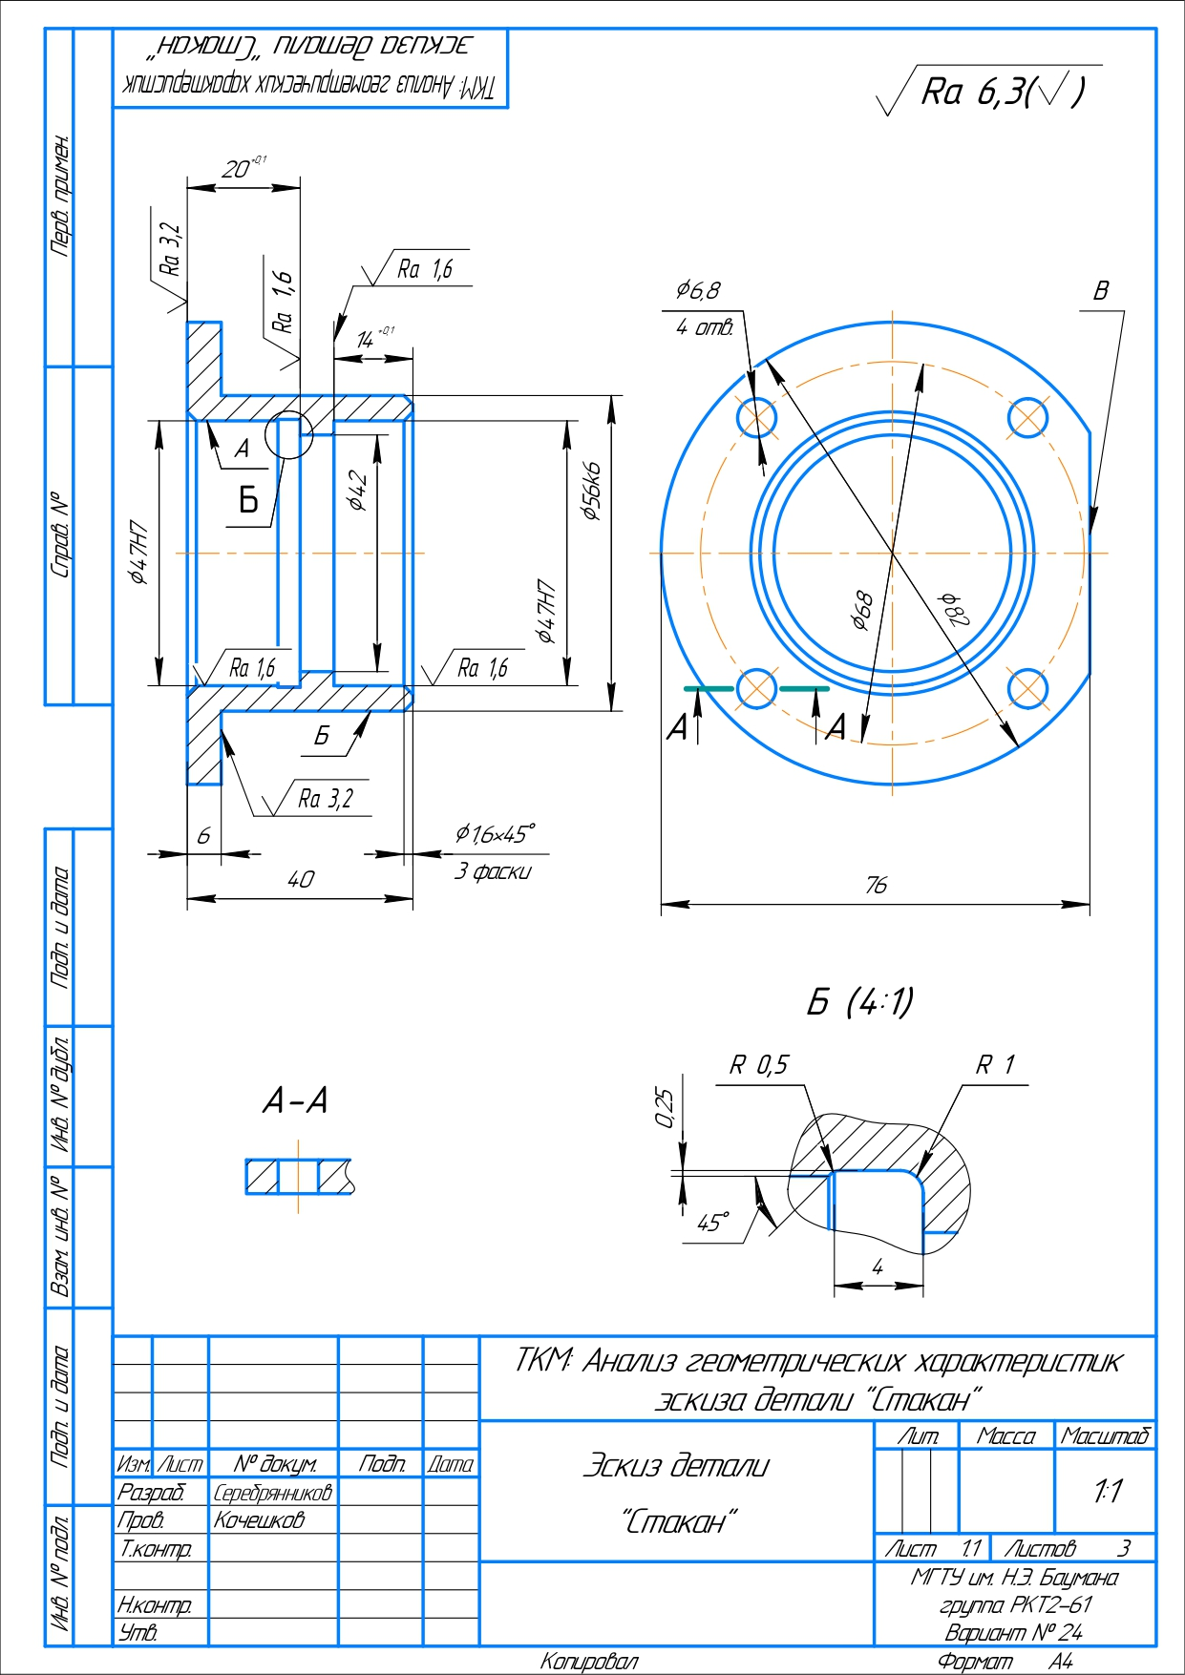

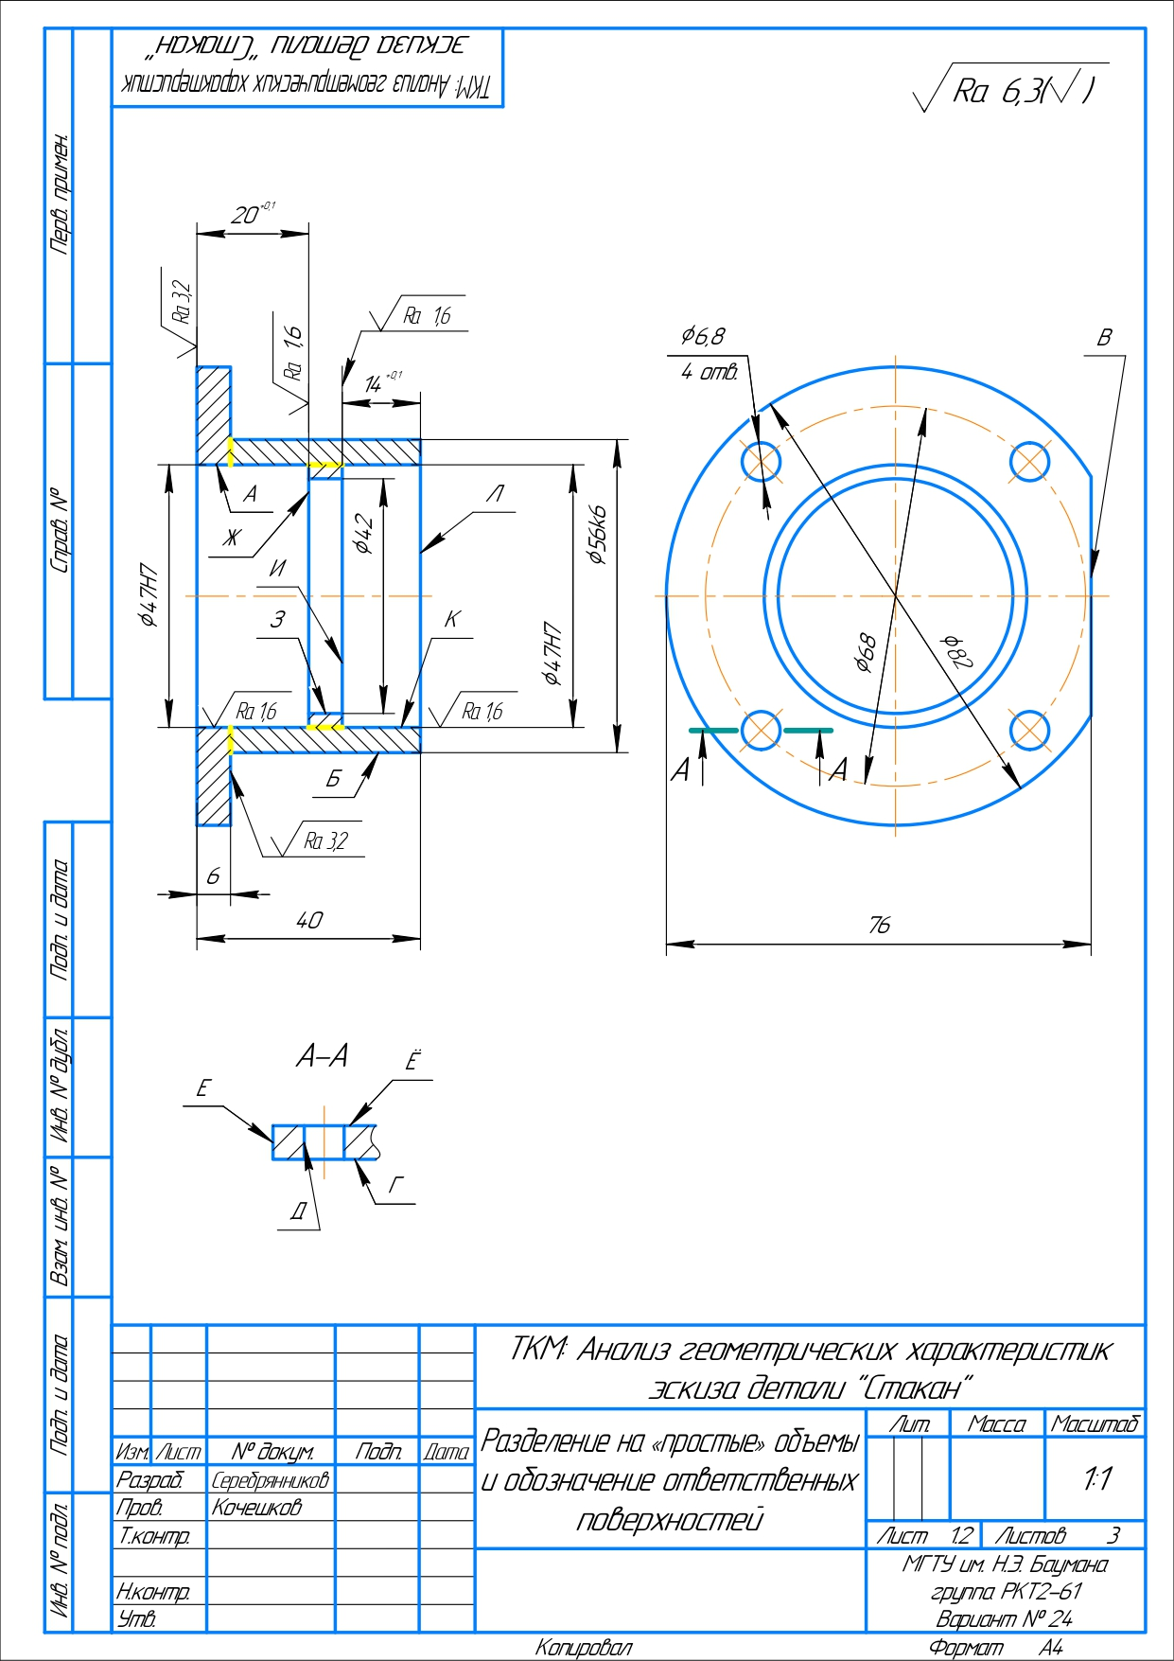

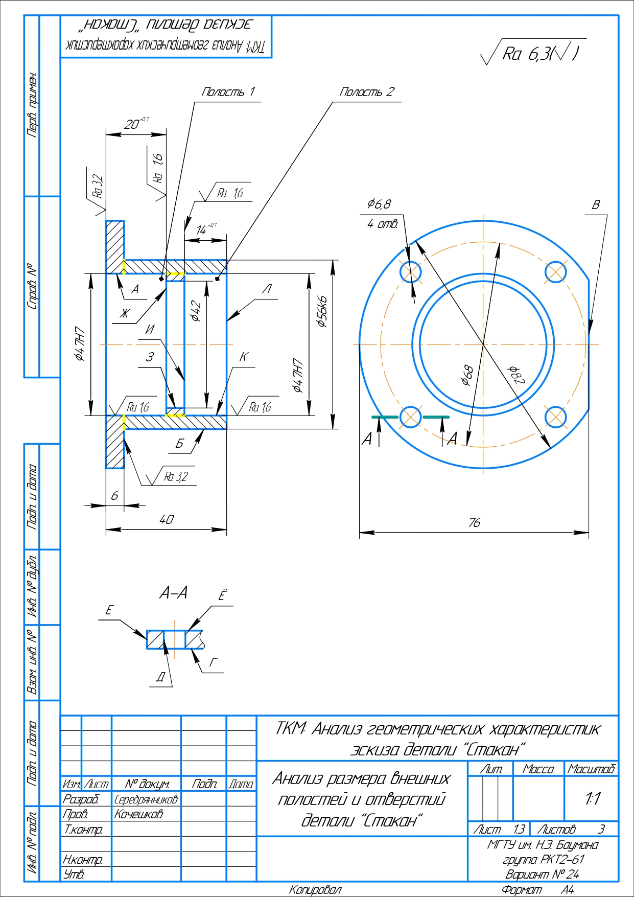

# Приложение 2

Проектирование чертежа отливки для детали «Стакан»

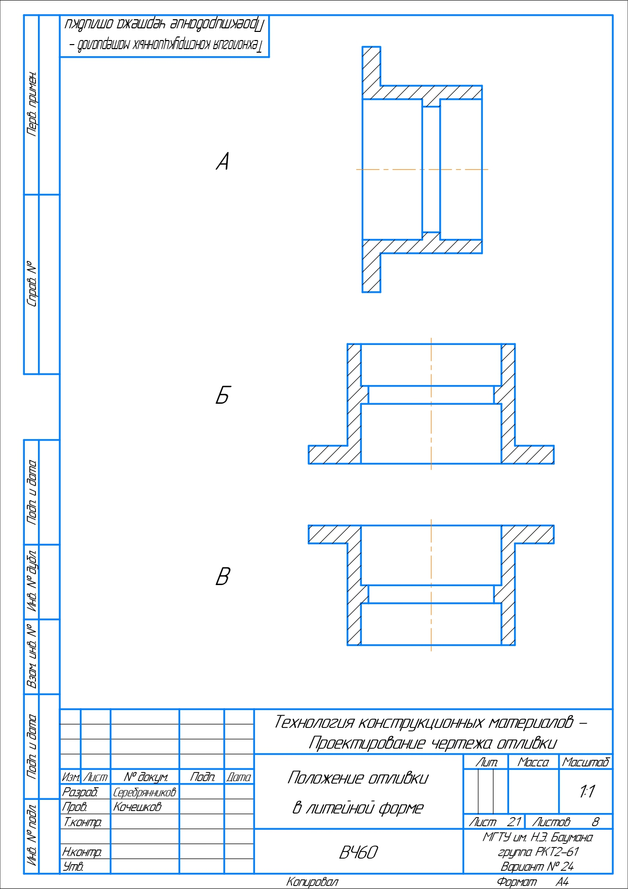

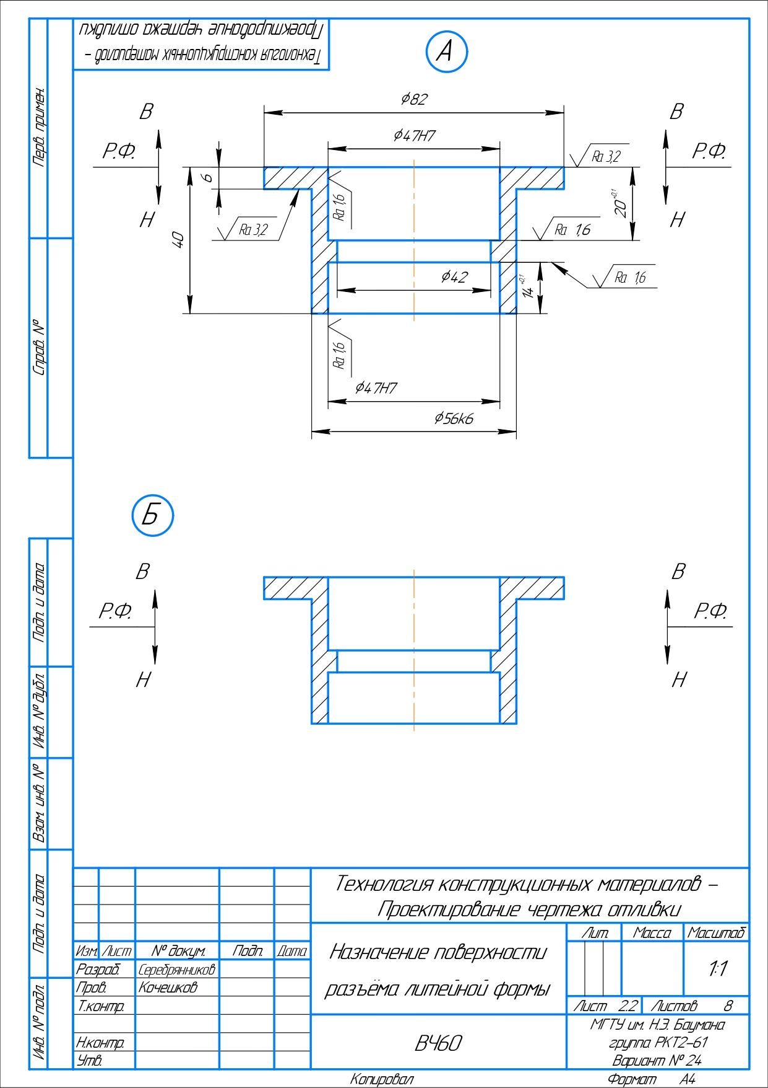

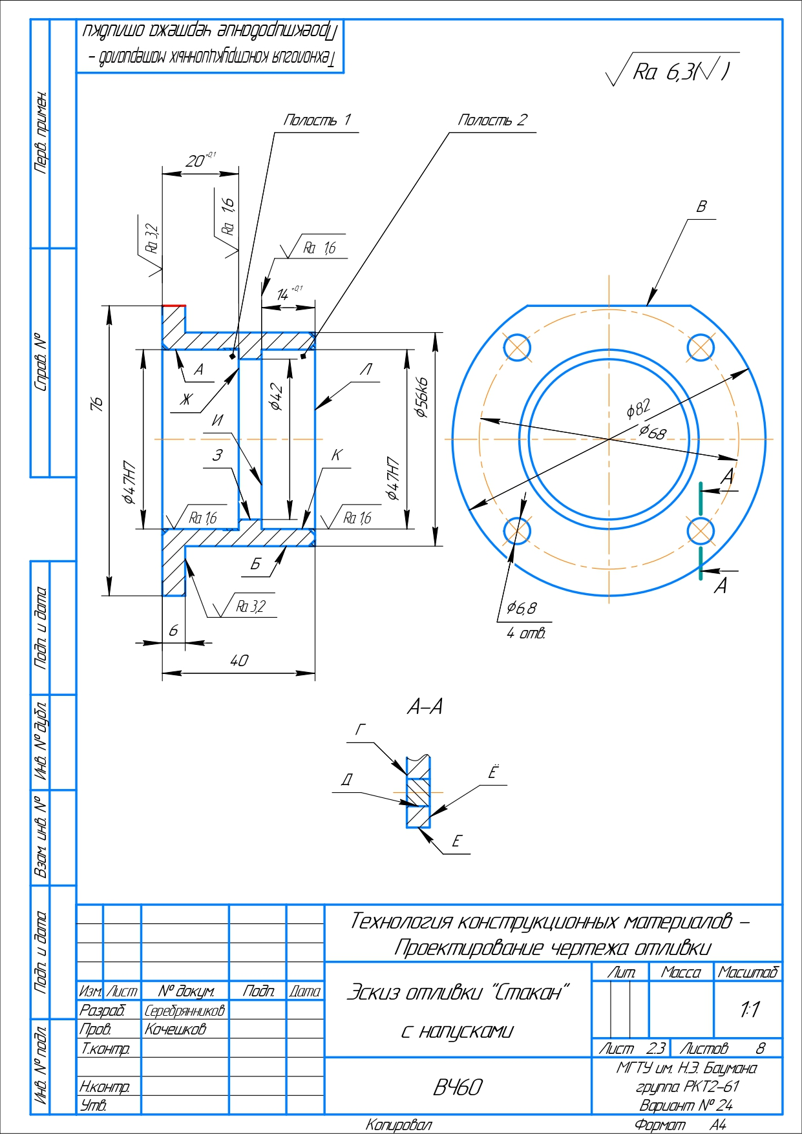

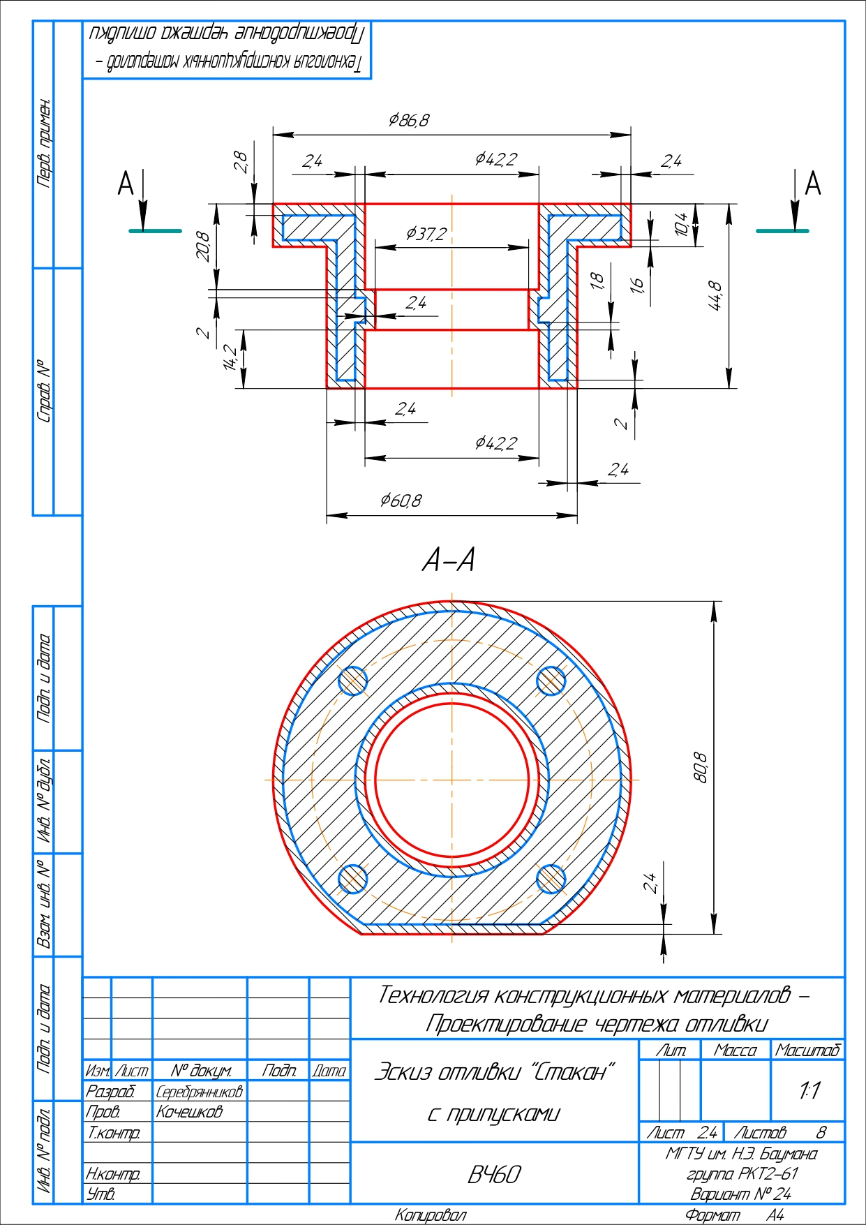

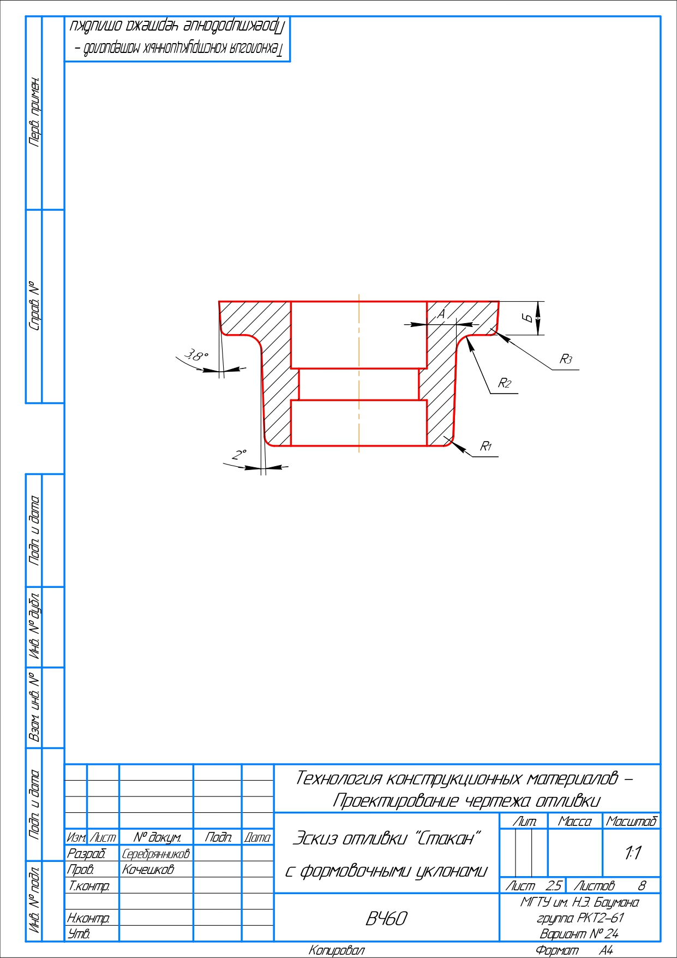

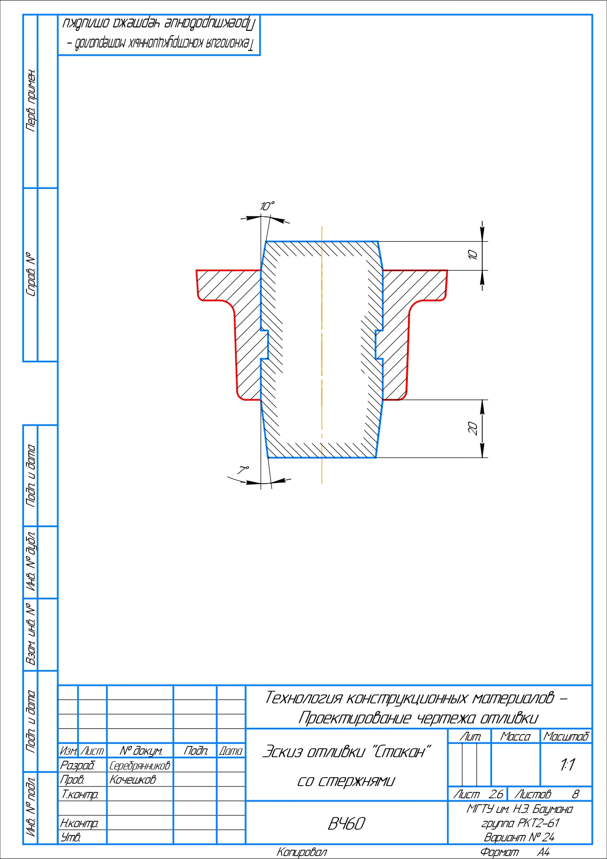

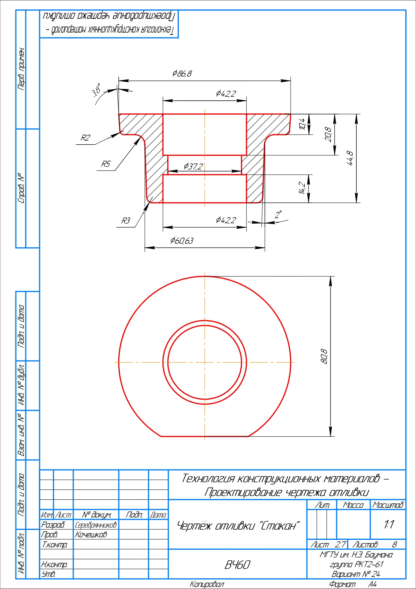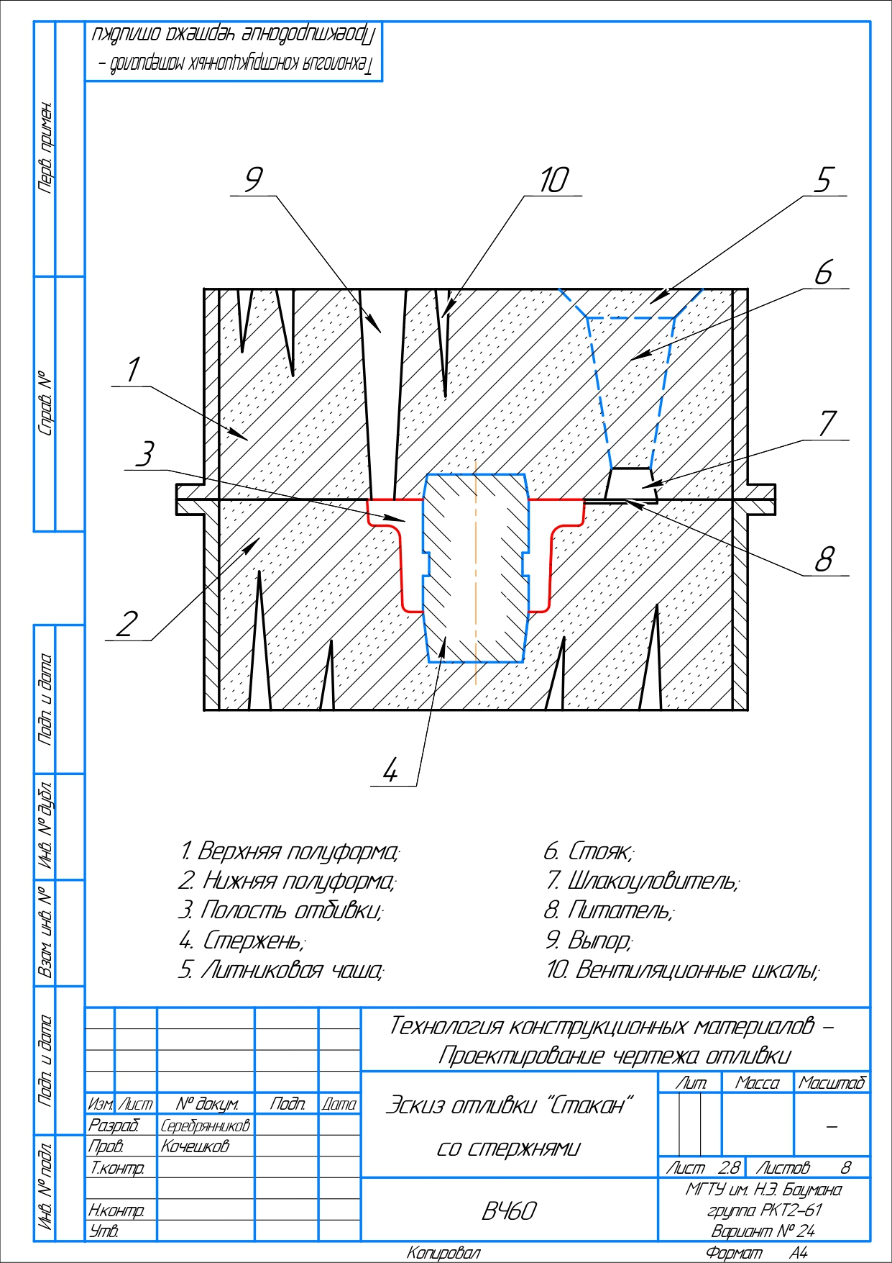

# Приложение 3

Проектирование чертежа поковки для детали “Стакан”

